**Vzorová úloha – Pohyb**

Navržená úloha může sloužit buď jako písemná práce nebo jako samostatná práce k ověření úrovně znalostí žáků. Doporučuji nechat žákům tolik času, kolik potřebují, nestresovat je časem.

Úloha je strukturovaná tak, že úvodní úkol je standardní příklad na výpočet dráhy, v dalších úkolech se postupně zvyšuje náročnost a nutnost porozumění fyzikálním principům (i textu). Při hodnocení doporučuji tolerovat nepřesnosti při rýsování (a z toho vzniklé nepřesnosti v úloze 6).

Úloha byla ověřována třemi učiteli celkem v pěti třídách – tři sedmé třídy běžné základní školy (třídy označené A, B, C), jedna sedmá třída s rozšířenou výukou matematiky a přírodovědných předmětů (označena D) a první ročník čtyřletého gymnázia (označeno G).

Vyučující ve třídách A, B, C využila úlohu k porovnání svých paralelních tříd, vyučující ve třídě D ji zadala jako běžnou písemnou práci, vyučující ve třídě G využila úlohu k opakování a ověření znalostí studentů prvního ročníku, neklasifikovala ji. V níže uvedené tabulce je uvedeno, jaké byly známky v sedmých třídách (byl použit návrh klasifikace uvedený dále), a jak by vypadaly výsledky žáků ve třídě G, pokud by i v této třídě byla klasifikace provedena.

|  |  |  |  |  |  |  |
| --- | --- | --- | --- | --- | --- | --- |
| **Třída** | **počet žáků se známkou** | | | | | **Průměrná známka** |
| **1** | **2** | **3** | **4** | **5** |
| A | 10 | 3 | 3 | 1 | 2 | **2,05** |
| B | 14 | 0 | 4 | 1 | 0 | **1,63** |
| C | 6 | 4 | 4 | 4 | 2 | **2,8** |
| D | 22 | 3 | 2 | 1 | 0 | **1,36** |
| G | 23 | 4 | 2 | 1 | 0 | **1,37** |

V příloze jsou dále uvedeny a okomentovány některé vyřešené písemné práce.

**Úloha o pohybu** Jméno a příjmení, třída:…………………..…………..

1. Modré auto vyjelo v 8:00 z Kolína rychlostí 40 km/h a po třech hodinách jízdy zastavilo na půl hodiny u motorestu. Jakou dráhu auto ujelo?   
**Zapiš** známé hodnoty, napiš vzorec, úlohu vypočti a zapiš odpověď.

2. Do grafu závislosti dráhy na čase (viz graf níže) vyznač modrou barvou čáru, která odpovídá ději, který je popsán v bodě 1.

3. Červené auto vyrazilo z Kolína o půl hodiny později po stejné trase a kolem motorestu projelo v 10:30. Jakou rychlostí jelo červené auto?

4. Do stejného grafu jako předtím vyznač červenou barvou pohyb červeného auta.

5. V grafu kroužkem označ bod, kde se protíná modrá a červená čára. Napiš slovy, jaký děj tento bod označuje. Co auta přitom dělala?

6. Z grafu urči, v jaké vzdálenosti od motorestu a v kolik hodin se obě auta na cestě setkala.

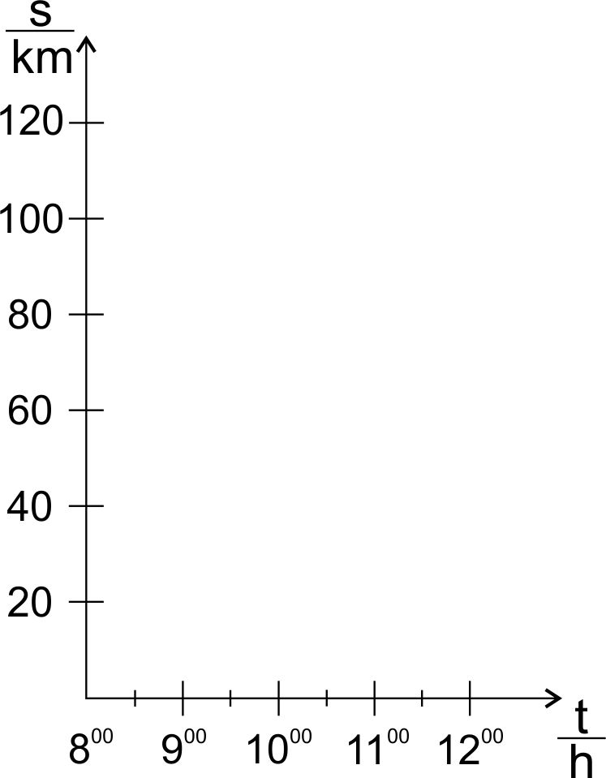

**Návrh hodnocení úlohy:**

1. úkol:

zápis úlohy 1 bod

vzorec pro výpočet 1 bod

dosazení, výpočet 1 bod (pokud chybí jednotky, tak pouze 0,5 b)

odpověď 1 bod

2. úkol:

úsečka vyznačující pohyb auta 1 bod

úsečka vyznačující stání auta 1 bod

3. úkol:

výpočet času jízdy 1 bod

výpočet rychlosti 1 bod (pokud chybí jednotky, tak pouze 0,5 b)

4. úkol:

posunutí začátku pohybu o 0,5 h 1 bod

úsečka vyznačující pohyb 1 bod

5. úkol:

jen informace, že auta jela 1 bod

vyjádření vztahu (míjela se, předjíždění, apod.) 1 bod

6. úkol:

odečtení vzdálenosti od motorestu 1 bod

informace o čase setkání 1 bod

**Celkový počet bodů: 14 bodů**

**Návrh klasifikace:**

známka 1 11,5–14 bodů

známka 2 8,5–11 bodů

známka 3 5,5–8 bodů

známka 4 3,5–5 bodů

známka 5 0–3 body

**Komentáře k vypracovaným úlohám (v komentářích nerozlišuji, zda se jedná o žáka či žákyni, používám pouze označení žák):**

* žák1_třída_G   
  Žák zvládá pouze základní učivo. Zná vzorec pro výpočet dráhy a rychlosti. Je schopen vypočítat dráhu v první části úlohy. Ve třetí části však při výpočtu rychlosti dosazuje jinou hodnotu ujeté dráhy. Je schopen do grafu zaznamenat graf odpovídající pohybu prvního auta, avšak nevyznačil stání auta. V úloze 4 do grafu dráhy vyznačuje úsečku odpovídající grafu závislosti rychlosti na čase druhého auta. Písemná práce svědčí o velké nesoustředěnosti nebo značném nepochopení učiva.
* žák2_třída_D  
  Žák zvládá výpočetní úlohy, avšak spletl si graf dráhy s grafem rychlosti (pokud by se jednalo o graf závislosti rychlosti na čase, byl by úkol řešen správně, včetně zastavení prvního auta). Jedná se tedy spíše o nepozornost, než o neznalost. Pokud by byl žák v průběhu řešení na chybu upozorněn, zřejmě by si ji opravil.
* žák3_třída_D  
  Žák se zřejmě hůře soustředí, dělá chyby pravděpodobně z nepozornosti (chybný výpočet času v úloze 3, nevšiml si, že obě auta vyjíždějí ze stejného místa). Fyzikálním jevům rozumí, správně popisuje, co dělají obě auta v okamžiku setkání, z částečně chybného grafu správně odečítá čas a vzdálenost od motorestu.
* žák4_třída_D  
  Bezchybně vypracovaná úloha, žák zvládá učivo zcela bez problémů.
* žák5_třída_C  
  Žák zvládá výpočetní úkoly, avšak do grafu rýsuje nesmyslné čáry. Bylo by potřeba v rozhovoru se žákem analyzovat, proč takto postupoval, jakou chybu v úvaze udělal. Z práce to není zřejmé.